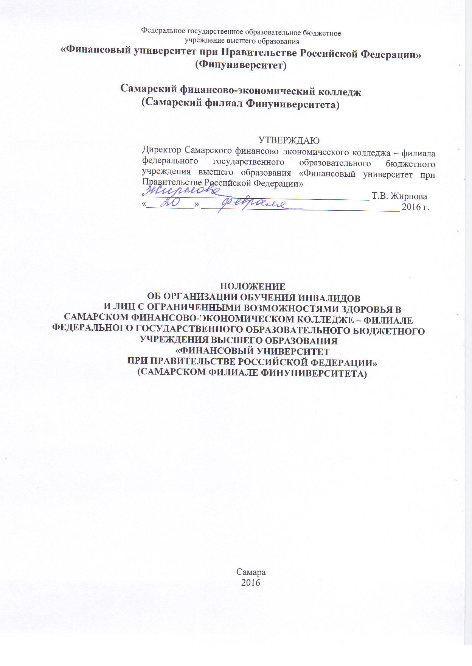1. Общие положения
1.1. Положение об организации обучения инвалидов и лиц с ограниченными возможностями здоровья в Самарском финансово-экономическом колледже – филиале федерального государственного образовательного бюджетного учреждения высшего образования «Финансовый университет при Правительстве Российской Федерации» (Самарском филиале Финуниверситета) определяет особенности организации образовательной деятельности для обучающихся инвалидов и лиц с ограниченными возможностями здоровья (далее – инвалиды и лица с ОВЗ).
1.2. Положение об организации обучения инвалидов и лиц с ограниченными возможностями здоровья в Самарском финансово-экономическом колледже – филиале федерального государственного образовательного бюджетного учреждения высшего образования «Финансовый университет при Правительстве Российской Федерации» (Самарском филиале Финуниверситета) разработано на основе следующих документов:
- Федеральный закон РФ от 29 декабря 2012 г. № 73-ФЗ «Об образовании в Российской Федерации»;
- Федеральный закон от 24.11.1995 № 181-ФЗ «О социальной защите инвалидов в Российской Федерации»;
- Приказ Министерства образования и науки РФ от 14 июня 2013 г. №464 «Об утверждении Порядка организации и осуществления образовательной деятельности по образовательным программам среднего профессионального образования»;
- Письмо Минобрнауки РФ от 18.03.2014 г. №06-281 «Требования к организации образовательного процесса для обучения инвалидов и лиц с ограниченными возможностями здоровья в профессиональных образовательных организациях, в том числе оснащенности образовательного процесса»;
- Постановление Главного государственного санитарного врача РФ от 10.07.2015 №26 «Об утверждении СанПиН 2.4.2.3286-15 “Санитарно-эпидемиологические требования к условиям и организации обучения и воспитания в организациях, осуществляющих образовательную деятельность по адаптированным основным общеобразовательным программам для обучающихся с ограниченными возможностями здоровья”»;
- Приказ Министерства образования и науки РФ от 23.01.2014 г. №36 «Об утверждении Порядка приема на обучение по образовательным программам среднего профессионального образования»;
- Приказ Министерства образования и науки Российской Федерации от 16.08.2013 №968 «Об утверждении Порядка проведения государственной итоговой аттестации по образовательным программам среднего профессионального образования».
1.3. Содержание среднего профессионального образования и условия организации обучения обучающихся инвалидов и лиц с ОВЗ определяются адаптированной образовательной программой, а для инвалидов также в соответствии с индивидуальной программой реабилитации инвалида.

Профессиональное образование обучающихся инвалидов и лиц с ОВЗ осуществляется на основе образовательных программ, адаптированных при необходимости для обучения указанных обучающихся.
1.4. Обучение по образовательным программам среднего профессионального образования (далее – СПО) обучающихся инвалидов и лиц с ОВЗ осуществляется филиалом с учетом особенностей психофизического развития, индивидуальных возможностей и состояния здоровья таких обучающихся.
1.5. Самарский филиал создает специальные условия для получения среднего профессионального образования обучающимися инвалидами и лицами с ОВЗ.
Под специальными условиями для получения среднего профессионального образования обучающимися инвалидами и лицами с ОВЗ понимаются условия обучения, воспитания и развития таких обучающихся, включающие в себя использование специальных образовательных программ и методов обучения и воспитания, обеспечение доступа в здания филиала и другие условия, без которых невозможно или затруднено освоение образовательных программ обучающимися инвалидами и лицами с ОВЗ.
1.6. Ответственность за создание специальных условий для получения образования обучающихся инвалидов и лиц с ОВЗ возлагается на директора филиала.
1.7. При организации обучения по программам подготовки специалистов среднего звена (далее – ППССЗ) обучающихся инвалидов и лиц с ОВЗ филиал вправе применять электронное обучение, предусматривающие возможность приема-передачи информации в доступных для них формах.
С учетом особых потребностей обучающихся инвалидов и лиц с ОВЗ филиалом обеспечивается предоставление учебных, лекционных материалов в электронном виде.
Образование обучающихся инвалидов и лиц с ОВЗ может реализовываться через следующие модели:
1.7.1. Полная инклюзия – обучающиеся инвалиды и лица с ОВЗ посещают филиал наряду с другими обучающимися и обучаются по индивидуальным учебным планам, которые могут совпадать с учебным планом соответствующей учебной группы, а также могут посещать внеурочные мероприятия.
1.7.2. Частичная инклюзия – обучающиеся инвалиды и лица с ОВЗ совмещают индивидуальное обучение на дому с посещением филиала и обучаются по индивидуальным учебным планам; могут посещать внеклассные мероприятия, если это не противоречит рекомендациям медико-социальной экспертизы или психолого-медико-педагогической комиссии.
1.8. Сроки получения среднего профессионального образования по ППССЗ, независимо от применяемых образовательных технологий, увеличиваются для обучающихся инвалидов и лиц с ОВЗ не более чем на 10 месяцев.
1.9. Филиал организует сбор сведений об обучающихся инвалидах и лицах с ОВЗ, обеспечивает их систематический учет. Основными источниками сведений являются: приемная комиссия, учебная часть, медицинский кабинет, информация, полученная классными руководителями.
1.10. Для обучающихся инвалидов и лиц с ОВЗ, как и для остальных обучающихся, установлена шестидневная учебная неделя.

2. Требования к кадровому обеспечению филиала

2.1. Работа педагогического коллектива с обучающимися инвалидами и лицами с ОВЗ заключается в создании благоприятного психологического климата, формировании условий, стимулирующих личностный и профессиональный рост, в обеспечении психологической защищенности абитуриентов и обучающихся в поддержке и укреплении их психического здоровья, в осуществлении социальной защиты, выявлении потребности обучающихся инвалидов и лиц с ОВЗ и их семей в сфере социальной поддержки, в определении направления помощи в адаптации и социализации, в участии в установленном законодательством Российской Федерации порядке в мероприятиях по обеспечению защиты прав и законных интересов ребенка в государственных органах и органах местного самоуправления.
2.2. Педагогические работники филиала должны быть ознакомлены с психолого-физиологическими особенностями обучающихся инвалидов и лиц с ОВЗ и учитывать их при организации образовательного процесса.

3. Требования к работе с абитуриентами из числа инвалидов и лиц с ОВЗ

3.1. Профессиональная ориентация абитуриентов-инвалидов и абитуриентов с ОВЗ в филиале должна способствовать их осознанному и адекватному профессиональному самоопределению.
3.2. Основными формами профориентационной работы в филиале являются: дни открытых дверей, консультации по вопросам приема и обучения для данной категории обучающихся и родителей.
3.3. Особенности поступления в Самарский филиал для лиц с ОВЗ определяются Правилами приема в Самарский финансово-экономический колледж – филиал федерального государственного образовательного бюджетного учреждения высшего образования «Финансовый университет при Правительстве Российской Федерации» (Самарский филиал Финуниверситета) на обучение по образовательным программам среднего профессионального образования.
3.4. На сайте филиала в сети Интернет создан специальный раздел «Доступная среда», отражающий наличие в образовательном учреждении специальных условий для получения образования обучающихся инвалидов и лиц с ОВЗ.
3.5. Зачисление на обучение по адаптированной образовательной программе осуществляется по личному заявлению поступающего инвалида или лица с ОВЗ на основании рекомендаций, данных по результатам медико-социальной экспертизы или психолого-медико-педагогической комиссии. Возможен перевод обучающегося инвалида или лица с ОВЗ на адаптированную образовательную программу в процессе обучения.
3.6. Инвалид при поступлении на адаптированную образовательную программу должен предъявить индивидуальную программу реабилитации инвалида (ребенка-инвалида) с рекомендацией об обучении по данной специальности, содержащую информацию о необходимых специальных условиях обучения, а также сведения относительно рекомендованных условий и видов труда.
Лицо с ограниченными возможностями здоровья при поступлении на адаптированную образовательную программу должно предъявить заключение психолого-медико-педагогической комиссии с рекомендацией об обучении по данной специальности, содержащей информацию о необходимых специальных условиях обучения.

4. Требования к доступности зданий и сооружений филиала
и безопасному в них нахождении

4.1. Создание безбарьерной среды в филиале учитывает особенности здоровья обучающихся инвалидов и лиц с ОВЗ.
4.2. Территория филиала соответствует условиям беспрепятственного, безопасного и удобного передвижения обучающихся инвалидов и лиц с ОВЗ. Доступность путей движения обеспечивается обучением инвалидов и лиц с ОВЗ на первом этаже зданий филиала.
4.3. В филиале имеется вход, доступный для лиц с нарушением опорно-двигательного аппарата.
4.4. В учебном помещении 1 этажа филиала предусмотрена возможность выделения места, увеличенного по размеру, для обучающегося инвалида по соответствующему виду нарушения здоровья.
4.5. В общем случае в стандартной аудитории первые столы в ряду у окна и в среднем ряду предусматриваются для обучающихся с нарушениями зрения и слуха, а для обучающихся, передвигающихся в кресле-коляске, выделяются 1-2 первых стола в ряду у дверного проема.
4.6. Обучающиеся инвалиды и лица с ОВЗ пользуются универсальной туалетной кабиной, предназначенной для пользования всеми категориями обучающихся, в которой установлены опорные поручни.

5. Требования к адаптации образовательных программ и учебно-методическому обеспечению образовательного процесса для обучающихся инвалидов и лиц с ОВЗ

5.1. В целях обеспечения права инвалидов и лиц с ОВЗ на получение среднего профессионального образования, а также реализации специальных условий для обучения данной категории обучающихся филиал разрабатывает адаптированные образовательные программы среднего профессионального образования, ориентированные на решение следующих задач:
- создание в филиале условий, необходимых для получения среднего профессионального образования инвалидами и лицами с ОВЗ, их социализации и адаптации;
- повышение уровня доступности среднего профессионального образования для инвалидов и лиц с ОВЗ;
- повышение качества среднего профессионального образования инвалидов и лиц с ОВЗ;
- возможность формирования индивидуальной образовательной траектории для обучающегося инвалида или обучающегося с ОВЗ;
- формирование в филиале толерантной социокультурной среды.
5.2. Адаптированная образовательная программа среднего профессионального образования (далее – адаптированная образовательная программа) содержит комплекс учебно-методической документации, включающий учебный план, календарный учебный график, рабочие программы
общеобразовательных предметов, учебных дисциплин, профессиональных модулей, иных компонентов, определяет объем и содержание образования по специальности СПО, планируемые результаты освоения ППССЗ, специальные условия образовательной деятельности.
Адаптированная образовательная программа должна обеспечивать достижение обучающимися инвалидами и обучающимися с ОВЗ результатов, установленных соответствующими федеральными государственными образовательными стандартами среднего профессионального образования (далее – ФГОС СПО).
5.3. Адаптированная образовательная программа разрабатывается и утверждается филиалом самостоятельно на основе соответствующего ФГОС СПО по специальности и в соответствии с особыми образовательными потребностями инвалидов и лиц с ОВЗ, их индивидуальных возможностей.
5.4. Адаптированная образовательная программа разрабатывается в отношении обучающихся с конкретными видами ограничения здоровья, с учетом рекомендаций, данных обучающимся по заключению психолого-медико-педагогической комиссии, или индивидуальной программы реабилитации инвалида (ребенка-инвалида).
5.5. При проектировании содержания адаптированной образовательной программы особое внимание уделяется описанию способов и приемов, посредством которых обучающиеся инвалиды и лица с ОВЗ будут осваивать содержание образования.
5.6. В структуру адаптированной образовательной программы, в отличие от универсальных ППССЗ, включен адаптационный учебный цикл. Адаптационный учебный цикл состоит из адаптационных учебных дисциплин, перечень которых определяется филиалом самостоятельно, исходя из особенностей контингента обучающихся.
Введение адаптационных дисциплин предназначено для дополнительной индивидуализированной коррекции нарушений учебных и коммуникативных умений, профессиональной и социальной адаптации обучающихся инвалидов и лиц с ОВЗ.
5.7. Все учебные циклы (кроме адаптационного) реализуются для обучающихся инвалидов и лиц с ОВЗ в объемах, установленных в соответствии с ФГОС СПО по специальности.
5.8. В рамках адаптированной образовательной программы реализуется учебная дисциплина «Физическая культура». Филиал самостоятельно устанавливает порядок и формы освоения данной учебной дисциплины для обучающихся инвалидов и лиц с ОВЗ.
5.9. Выбор методов обучения в каждом отдельном случае обуславливается целями обучения, содержанием обучения, исходным уровнем имеющихся знаний, умений, уровнем профессиональной подготовки преподавателей, методического и материально-технического обеспечения, особенностями восприятия информации обучающимися, наличием времени на подготовку и т.д. В образовательном процессе используются социально-активные и рефлексивные методы обучения, технологии социокультурной реабилитации с целью оказания помощи в установлении полноценных межличностных отношений с другими студентами, создания комфортного психологического климата в учебной группе.
5.10. В рамках адаптированной образовательной программы реализуются все виды практик, предусмотренные в соответствующем ФГОС СПО по специальности. Для обучающихся инвалидов и лиц с ОВЗ форма проведения практики устанавливается филиалом самостоятельно с учетом особенностей психофизического развития, индивидуальных возможностей и состояния здоровья.
5.11. Для осуществления процедур текущего контроля успеваемости, промежуточной и государственной итоговой аттестации филиала создает фонды оценочных средств, адаптированные для обучающихся инвалидов и лиц с ОВЗ, позволяющие оценивать достижение ими результатов обучения и уровень сформированности всех компетенций, предусмотренных образовательной программой. Формы проведения текущей и промежуточной аттестации обучающихся инвалидов и лиц с ОВЗ устанавливаются с учетом индивидуальных психофизических особенностей (устно, письменно на бумаге, письменно на компьютере, в форме тестирования и т.п.). При необходимости обучающимся предоставляется дополнительное время для подготовки ответа при прохождении аттестации.
5.12. Порядок проведения государственной итоговой аттестации для выпускников инвалидов и лиц с ОВЗ устанавливается колледжем самостоятельно на основе Порядка проведения государственной итоговой аттестации по образовательным программам среднего профессионального образования.
5.13. Обучающиеся инвалиды и лица с ОВЗ могут обучаться по индивидуальному учебному плану в установленные сроки с учетом их особенностей и образовательных потребностей. При составлении индивидуального учебного плана могут предусматриваться различные варианты проведения занятий: в филиале (в учебной группе), на дому с использованием дистанционных образовательных технологий.
5.14. По окончании обучения выпускники инвалиды и выпускники с ОВЗ должны освоить те же области и объекты профессиональной деятельности, что и остальные выпускники, и быть готовыми к выполнению всех обозначенных в ФГОС СПО видов деятельности. Введение каких-либо дифференциаций и ограничений в адаптированные образовательные программы в отношении
профессиональной деятельности выпускников инвалидов и выпускников с ОВЗ не допускается.
5.15. Мероприятия по содействию трудоустройству выпускников из числа инвалидов и лиц с ОВЗ осуществляются во взаимодействии с государственными центрами занятости населения, общественными организациями инвалидов, образовательными организациями в соответствии с разработанным планом мероприятий по содействию трудоустройству указанных лиц.
Основными формами содействия трудоустройству выпускника из числа инвалидов и лиц с ОВЗ являются презентации и встречи работодателей с обучающимися выпускных учебных групп, индивидуальные консультации по вопросам трудоустройства, мастер-классы и тренинги. В программах подготовки в рамках адаптационных учебных дисциплин может быть предусмотрена
подготовка выпускников из числа инвалидов и лиц с ОВЗ к трудоустройству, как следующему этапу социализации, связанному непосредственно с полноценным раскрытием и применением на практике полученных во время учебы компетенций.

6. Требования к комплексному сопровождению образовательного процесса и здоровьесбережения

6.1. Организационно-педагогическое сопровождение образовательного процесса обучающихся инвалидов и лиц с ОВЗ направлено на контроль учебной деятельности в соответствии с графиком учебного процесса в условиях инклюзивного образования.
Организационно-педагогическое сопровождение может включать: контроль за посещаемостью занятий; помощь в организации самостоятельной работы в случае заболевания; организацию индивидуальных консультаций для длительно отсутствующих обучающихся; содействие в прохождении промежуточных аттестаций, в ликвидации академических задолженностей; коррекцию взаимодействия обучающегося и преподавателя в учебном процессе; консультирование преподавателей и сотрудников по психофизическим особенностям обучающихся инвалидов и лиц с ОВЗ, коррекцию трудных ситуаций; периодические инструктажи для преподавателей и иную деятельность.
6.2. Психолого-педагогическое сопровождение осуществляется для обучающихся, имеющих проблемы в обучении, общении и социальной адаптации. Оно направлено на изучение, развитие и коррекцию личности обучающегося, его профессиональное становление с помощью психодиагностических процедур, психопрофилактики и коррекции личностных искажений.
6.3. Медико-оздоровительное сопровождение включает диагностику физического состояния обучающихся, сохранение здоровья, развитие адаптационного потенциала, приспособляемости к учебе.
6.4. Социальное сопровождение предполагает совокупность мероприятий, сопутствующих образовательному процессу и направленных на социальную поддержку обучающихся инвалидов и лиц с ОВЗ при инклюзивном образовании, 